Problema 1: Conversión de pesos a dólares
Tabla de variables
Variable | Tipo | Descripción
pesos | Real | Cantidad en pesos
cambio | Real | Tipo de cambio
dolares | Real | Resultado en dólares

Pseudocódigo
Inicio
Leer pesos
Leer cambio
dolares ← pesos / cambio
Escribir dolares
Fin
Diagrama de flujo
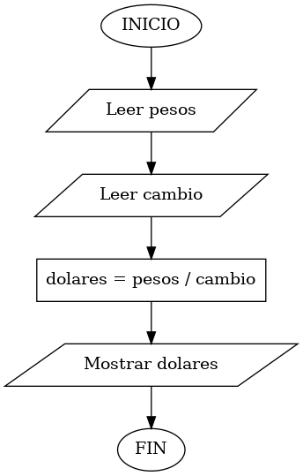
Problema 2: Promedio de tres notas
Tabla de variables
Variable | Tipo
n1 | Real
n2 | Real
n3 | Real
promedio | Real

Pseudocódigo
Inicio
Leer n1
Leer n2
Leer n3
promedio ← (n1+n2+n3)/3
Escribir promedio
Fin
Diagrama de flujo

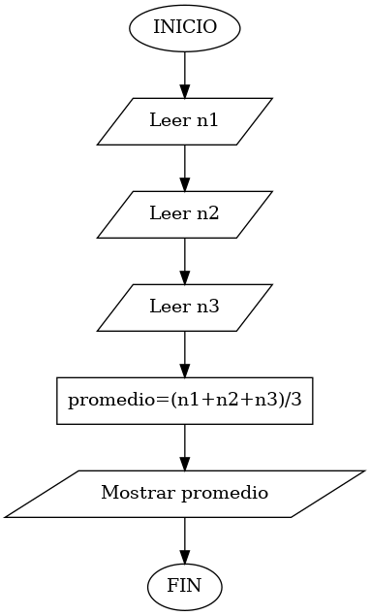
Problema 3: Suma y producto de dos números
Tabla de variables
Variable | Tipo
num1 | Real
num2 | Real
suma | Real
producto | Real

Pseudocódigo
Inicio
Leer num1
Leer num2
suma ← num1 + num2
producto ← num1 * num2
Escribir suma
Escribir producto
Fin
Diagrama de flujo

